**Programa Nacional de Desarrollo**

**Artístico en Educación**

**COMPONENTE CONCURSOS**

**Fondo Fomento al Arte en Educación**

**FAE**

**Orientaciones Admisibilidad**

**Proceso 2018**

Julio 2017

**Orientaciones Proceso Admisibilidad Proyectos FAE 2018**

**Presentación**

El concurso Fomento al Arte en la Educación FAE, en su versión 2018, ya cuenta con 173 proyectos postulados en todo el país; por ello, en virtud de lo establecido en las bases concursales, es necesario implementar cada uno de los procesos y etapas contempladas en ellas, a saber:

* **Admisibilidad;**
* Evaluación Regional;
* Evaluación Nacional;
* Evaluación de Jurado y Selección de proyectos.

La **Admisibilidad** es el proceso mediante el cual se determina si un proyecto cumple con los requisitos obligatorios exigidos en las bases, realizado por un/a profesional externo/a al CNCA, quien realiza una revisión exhaustiva de este cumplimiento. A este/a profesional le llamaremos ADMISOR/A.

**Condiciones para el/la ADMISOR/A**

* Dado que el/la Admisor/a actúa como un tercero imparcial en este proceso, es imprescindible que se tenga presente algunas condiciones para su desempeño en apego a lo establecido en las bases:

1. No debe tener asuntos pendientes con el CNCA;
2. Su proceder debe estar desprovisto de cualquier prejuicio que perjudique o favorezca a algún proyecto/postulante;
3. Si existe un vínculo parental, de amistad u otra naturaleza con el postulante, que eventualmente haga presumir parcialidad en su proceder, este/a se debe inhabilitar de inmediato y comunicar esta decisión a quien le ha contratado/seleccionado (Dirección Regional);
4. Su marco de actuación está definido por: lo que establecen las bases en cuanto a la Admisibilidad y las orientaciones que le sean entregadas por la coordinación de FAE, sean estas escritas o verbales;
5. Bajo ningún pretexto, ni condición, está autorizado/a a hacer público su trabajo de admisión, pues esta es una atribución que le corresponde en todo momento del proceso a la coordinación nacional FAE. El departamento de educación, a través de sus profesionales encargados del FAE podrá, en cualquier etapa del concurso, declarar INADMISIBLE un proyecto.
6. Dado que la estructura de la Matriz de Admisibilidad constituye en si misma una referencia imprescindible que guía su proceder en su trabajo, debe contar con la suficiente flexibilidad y criterio a la hora de evaluar proyectos que no necesariamente pueden/deben cumplir con todos los indicadores sugeridos en esta;
7. Considerando que los tiempos administrativos suelen ser muy distintos de los tiempos de expectativa de los/as postulantes, debe estar dispuesto/a a trabajar en condiciones de presión y alta concentración (poco tiempo, buen trabajo);
8. Una condición básica exigible, es que conozca en detalle las bases concursales, sobre todo en todo aquello que dice relación con requisitos a cumplir.

**Marco de referencias para la Admisibilidad**

Las bases del concurso establecen un marco general de regulación referido a Líneas de postulación, Modalidades, Cantidad máximo de proyectos a presentar, el monto máximo a financiar por líneas y modalidades, el monto del cofinanciamiento obligatorio, el tipo de gastos que se autoriza y la duración de los proyectos. A continuación se presenta una visión general de los antecedentes de esta convocatoria que le será de gran utilidad.

|  |  |  |  |  |  |  |
| --- | --- | --- | --- | --- | --- | --- |
| VISTA GENERAL DE ANTECEDENTES DE LA CONVOCATORIA | | | | | | |
| **Línea** | **Modalidad** | **Número máximo de proyectos a postular** | **Monto máximo por proyecto** | **Cofinanciamiento obligatorio** | **Gastos Financiables** | **Duración** |
| **Línea 1:** “Escuelas y liceos de educación artística especializada” | Formación y perfeccionamiento | 1 | $12.000.000.-  (doce millones de pesos chilenos) | 10% | Honorarios, operación (incluidos gastos de difusión) e inversión | Hasta 8 meses |
| Gestión del currículum | 1 |
| Difusión y extensión artística | 1 | $10.000.000.-  (diez millones de pesos chilenos) |
| Talentos artísticos | 3 | $5.000.000.-  (cinco millones de pesos chilenos) | No se exige |
| **Línea 2:** “Escuelas y liceos de formación general con énfasis en la formación artística” | Formación y perfeccionamiento | 1 | $10.000.000.-  (diez millones de pesos chilenos) | 10% |
| Gestión del currículum | 1 | $8.000.000.-  (ocho millones de pesos chilenos) |
| Difusión y extensión artística | 1 |
| Talentos artísticos | 3 | $5.000.000.-  (cinco millones de pesos chilenos) | No se exige |
| **Línea 3:** “Instituciones y organismos de formación artística y cultural especializada” | Formación y perfeccionamiento | 1 | $10.000.000.-  (diez millones de pesos chilenos) | 10% |
| Gestión del currículum | 1 | $8.000.000.-  (ocho millones de pesos chilenos) |
| Difusión y extensión artística | 1 |
| Talentos artísticos | 3 | $5.000.000.-  (cinco millones de pesos chilenos) | No se exige |
| **Línea 4:** “Instituciones y organismos de fomento del arte y la cultura” | Formación y perfeccionamiento | 1 | $10.000.000.-  (diez millones de pesos chilenos) | 25% |
| Mediación artística-cultural | 1 | $8.000.000.-  (ocho millones de pesos chilenos) |

**Lista de Chequeo para Admisibilidad**

A continuación encontrará una serie de cuadros que contienen todos los aspectos que se evalúan en la admisibilidad de un proyecto, esto es:

* Tipo de persona que puede postular
* Es compatible su postulación (Inhabilidades)
* Tipo de entidad
* Postulación en la línea que le corresponde

**Tipo de entidad que puede postular:**

En primer lugar, determine qué tipo de entidad es la que postula

|  |  |  |  |  |  |  |  |
| --- | --- | --- | --- | --- | --- | --- | --- |
| Línea 1 |  | Línea 2 |  | Línea 3 |  | Línea 4 |  |

|  |  |  |  |
| --- | --- | --- | --- |
| La modalidad postulada es la que corresponde? |  | Si | no |
| El número de proyectos presentado es el permitido? |  | Si | no |
| El monto solicitado está dentro del margen correspondiente? |  | Si | no |
| Los honorarios están dentro de lo establecido en bases (hasta 60%, hasta 90%) |  | Si | no |
| El aporte obligatorio es el exigido para la línea y modalidad? |  | si | no |
|  |  |  |  |

**Documentación obligatoria por Línea**

Por línea de postulación, aplique la siguiente tabla:

**Línea 1: Escuelas y Liceos de Educación Artística Especializada**

|  |  |  |  |
| --- | --- | --- | --- |
| Copia de los estatutos que rigen la institución responsable del proyecto (persona jurídica sostenedora del establecimiento), salvo para municipalidades. |  | si | no |
| Carta de compromiso con el proyecto firmada por el/la Director/a del Establecimiento Educacional |  | si | no |
| Documento que certifique que el EE realiza formación artística especializada (listado de EE MIneduc) (*) |  | si | no |
| Cotizaciones por bienes y/o servicios señalados que justifiquen la solicitud financiera, incluye IVA. |  | si | no |
| Autorización o cesión de derechos de autor (si corresponde) (***) |  | si | no |
| Cartas de compromiso de cada uno/a de los/as integrantes del equipo de trabajo cofinanciamiento (si corresponde) |  | si | no |
| Cofinanciamiento obligatorio cubre el 10% |  | si | no |

(*) Este documento no debe exigirse si el establecimiento aparece en el listado de establecimientos especializados entregado por la coordinación FAE.

(***) Corresponde cuando el proyecto contempla el uso de una obra artística

**Documentación obligatoria por modalidad**

Para las líneas **1,2 y 3** **la documentación obligatoria** a presentar **es**:

**Modalidad Formación y Perfeccionamiento**

|  |  |  |  |
| --- | --- | --- | --- |
| Programa de formación y/o perfeccionamiento; ATE adjuntar acreditación |  | si | no |
| Currículum de quien realiza la formación (entidad/profesional) |  | si | no |
| Carta de compromiso de participación de quienes serán capacitados/as |  | si | No |
| Carta de compromiso del cofinanciamiento proveniente de terceros |  | si | no |

**Modalidad Gestión del Currículum**

|  |  |  |  |
| --- | --- | --- | --- |
| Currículum de la persona o institución que realiza la asesoría (si corresponde). Si se trata de una ATE debe presentar acreditación |  | si | no |
| Programa de trabajo curricular a desarrollar |  | si | no |
| Carta de compromiso de participación de quienes serán capacitados/as |  | si | no |
| Carta de compromiso del cofinanciamiento proveniente de terceros |  | si | no |

**Modalidad Difusión, Extensión**

|  |  |  |  |
| --- | --- | --- | --- |
| Carta de invitación (solo si corresponde). |  | si | no |
| Portafolio del elenco (si corresponde) |  | si | no |
| Descripción de roles y responsabilidades de los estudiantes en planificación y otros |  | si | no |
| Carta de compromiso del cofinanciamiento proveniente de terceros |  | si | no |

**Modalidad Talentos**

|  |  |  |  |
| --- | --- | --- | --- |
| Una carta de autorización para participar en el proyecto firmada por la madre y/o el padre, tutor legal. |  | si | no |
| Carta firmada por el o la estudiante manifestando su motivación en postular. |  | si | no |
| Portafolio con material que evidencie las habilidades del niño, niña o joven postulado/a |  | si | no |
| Informe de respaldo a la postulación del/la estudiante de entidad/profesional especializada/o |  | si | no |
| Currículum de la persona o entidad encargada de realizar las actividades formativas con un mínimo de tres años de experiencia en educación artística (solo si corresponde a proceso de formación). |  | si | no |

**Línea 2: Escuelas y liceos de formación general con énfasis en la formación artística**

|  |  |  |  |
| --- | --- | --- | --- |
| Copia de los estatutos (o equivalente jurídico)que rigen la institución responsable del proyecto incluidas las Corporaciones Municipales (salvo DEM o DAEM) |  | si | no |
| Carta de compromiso firmada por el/la Director/a del Establecimiento Educacional |  | si | no |
| Copia del PEI(*) |  | si | no |
| Documento que certifique que el EE realiza 4 horas extras de formación artística con énfasis en arte y cultura (JEC, PME, Extraescolar (**) |  | si | no |
| Cotizaciones por bienes y/o servicios señalados |  | si | no |
| Autorización o cesión de derechos de autor (si corresponde) (***) |  | si | no |
| Carta de compromiso de cada uno/a de los/as integrantes del equipo de trabajo (si corresponde) |  | si | no |
| Cofinanciamiento obligatorio cubre el 10% |  | si | no |

(*) Si por alguna razón este documento no fuese presentado, pero si fueran presentadas/os las cartas y certificados que acrediten el cumplimiento de 4 horas semanales mínimas dedicadas a la educación artísticas, deberá obviarse.

(**) Los documentos pueden ser: copia del proyecto JEC; carta/certificado del/la directora/a que acredita horas semanales JEC dedicadas al arte; copia de formulario PME que acredita taller, docentes, etc.; carta/certificado de director/a que certifica horas semanales PME dedicadas a artes; carta/certificado director/a que acredite horas semanales extraescolares dedicadas a artes.

(***) Corresponde cuando el proyecto contempla el uso de una obra artística

**Documentación obligatoria por modalidad**

Para las líneas **1,2 y 3** **la documentación obligatoria** a presentar **es**:

**Modalidad Formación y Perfeccionamiento**

|  |  |  |  |
| --- | --- | --- | --- |
| Programa de formación y/o perfeccionamiento; ATE adjuntar acreditación |  | si | no |
| Currículum de quien realiza la formación (entidad/profesional) |  | si | no |
| Carta de compromiso de participación de quienes serán capacitados/as |  | si | No |
| Carta de compromiso del cofinanciamiento proveniente de terceros |  | si | no |

**Modalidad Gestión del Currículum**

|  |  |  |  |
| --- | --- | --- | --- |
| Currículum de la persona o institución que realiza la asesoría (si corresponde). Si se trata de una ATE debe presentar acreditación |  | si | no |
| Programa de trabajo curricular a desarrollar |  | si | no |
| Carta de compromiso de participación de quienes serán capacitados/as |  | si | no |
| Carta de compromiso del cofinanciamiento proveniente de terceros |  | si | no |

**Modalidad Difusión, Extensión**

|  |  |  |  |
| --- | --- | --- | --- |
| Carta de invitación (solo si corresponde). |  | si | no |
| Portafolio del elenco (si corresponde) |  | si | no |
| Descripción de roles y responsabilidades de los estudiantes en planificación y otros |  | si | no |
| Carta de compromiso del cofinanciamiento proveniente de terceros |  | si | no |

**Modalidad Talentos**

|  |  |  |  |
| --- | --- | --- | --- |
| Una carta de autorización para participar en el proyecto firmada por la madre y/o el padre, tutor legal. |  | si | no |
| Carta firmada por el o la estudiante manifestando su motivación en postular. |  | si | no |
| Portafolio con material que evidencie las habilidades del niño, niña o joven postulado/a |  | si | no |
| Informe de respaldo a la postulación del/la estudiante de entidad/profesional especializada/o |  | si | no |
| Currículum de la persona o entidad encargada de realizar las actividades formativas con un mínimo de tres años de experiencia en educación artística (solo si corresponde a proceso de formación). |  | si | no |

**Línea 3: Instituciones y organismos de formación artística y cultural especializada**

|  |  |  |  |
| --- | --- | --- | --- |
| Copia de los estatutos que rigen la institución responsable del proyecto |  | si | no |
| Carta de compromiso firmada por el representante legal o del director/a de la institución postulante. |  | si | no |
| Plan de estudio que ofrece la institución que postula con curso, programa, asignatura, horas semanales |  | si | no |
| Carta de compromiso firmada por el/la Director/a del Establecimiento Educacional (solo si su proyecto contempla trabajar con un/os establecimientos educacionales) |  | si | no |
| Cotizaciones por bienes y/o servicios señalados , con IVA |  | si | no |
| Autorización o cesión de derechos de autor (si corresponde) (*) |  | si | no |
| Carta de compromiso de cada uno/a de los/as integrantes del equipo de trabajo |  | si | no |
| Cofinanciamiento obligatorio cubre el 10% |  | si | no |

(*)Corresponde cuando el proyecto contempla el uso de una obra artística

**Documentación obligatoria por modalidad**

Para las líneas **1,2 y 3** **la documentación obligatoria** a presentar **es**:

**Modalidad Formación y Perfeccionamiento**

|  |  |  |  |
| --- | --- | --- | --- |
| Programa de formación y/o perfeccionamiento; ATE adjuntar acreditación |  | si | no |
| Currículum de quien realiza la formación (entidad/profesional) |  | si | no |
| Carta de compromiso de participación de quienes serán capacitados/as |  | si | No |
| Carta de compromiso del cofinanciamiento proveniente de terceros |  | si | no |

**Modalidad Gestión del Currículum**

|  |  |  |  |
| --- | --- | --- | --- |
| Currículum de la persona o institución que realiza la asesoría (si corresponde). Si se trata de una ATE debe presentar acreditación |  | si | no |
| Programa de trabajo curricular a desarrollar |  | si | no |
| Carta de compromiso de participación de quienes serán capacitados/as |  | si | no |
| Carta de compromiso del cofinanciamiento proveniente de terceros |  | si | no |

**Modalidad Difusión, Extensión**

|  |  |  |  |
| --- | --- | --- | --- |
| Carta de invitación (solo si corresponde). |  | si | no |
| Portafolio del elenco (si corresponde) |  | si | no |
| Descripción de roles y responsabilidades de los estudiantes en planificación y otros |  | si | no |
| Carta de compromiso del cofinanciamiento proveniente de terceros |  | si | no |

**Modalidad Talentos**

|  |  |  |  |
| --- | --- | --- | --- |
| Una carta de autorización para participar en el proyecto firmada por la madre y/o el padre, tutor legal. |  | si | no |
| Carta firmada por el o la estudiante manifestando su motivación en postular. |  | si | no |
| Portafolio con material que evidencie las habilidades del niño, niña o joven postulado/a |  | si | no |
| Informe de respaldo a la postulación del/la estudiante de entidad/profesional especializada/o |  | si | no |
| Currículum de la persona o entidad encargada de realizar las actividades formativas con un mínimo de tres años de experiencia en educación artística (solo si corresponde a proceso de formación). |  | si | no |

**Línea 4: Instituciones y organismos de fomento del arte y la cultura**

|  |  |  |  |
| --- | --- | --- | --- |
| Copia de los estatutos que rigen la institución responsable del proyecto, salvo para municipalidades. |  | si | no |
| Carta de compromiso firmada por cada Director/a del Establecimiento Educacional donde (con quien/es) se realizará el proyecto |  | si | no |
| Carta de compromiso del representante legal o del Director/a de la institución postulante |  | si | no |
| Documento que acredite al menos tres años de trayectoria en el desarrollo de programas educativos artísticos y culturales sistemáticos, destinados a niños, niñas y jóvenes en edad escolar |  | si | no |
| Cotizaciones por bienes y/o servicios señalados; incluir IVA |  | si | no |
| Carta de compromiso del cofinanciamiento de terceros |  | si | no |
| Autorización o cesión de derechos de autor (si corresponde) |  | si | no |
| Cofinanciamiento obligatorio cubre el 25% |  | si | no |

(*) La exigencia de bases plantea que estas entidades deben aportar, por lo menos, el 25% del costo total del proyecto.

**Para la línea 4 la documentación obligatoria por modalidad es:**

**Modalidad Formación**

|  |  |  |  |
| --- | --- | --- | --- |
| Programa de formación y/o perfeccionamiento; ATE debe presentar acreditación MIneduc |  | si | no |
| Currículum de quien realiza la formación (entidad/profesional) |  | si | no |
| Carta de compromiso de participación de quienes serán capacitados/as |  | si | no |

**Modalidad Mediación artística**

|  |  |  |  |
| --- | --- | --- | --- |
| Programación artística (si corresponde) |  | si | no |
| Propuesta de formación |  | si | no |

**Resumen de Admisibilidad**

**Una vez completa la revisión de cada uno de los aspectos exigibles a cada proyecto se deja un registro formal de la Admisibilidad el que incluye las razones de la resolución del/a ADMISOR/A, el que se realiza en una plataforma dispuesta para tal efecto.**

|  |  |  |  |  |  |
| --- | --- | --- | --- | --- | --- |
| **Es admisible?** | **SI** |  |  | **NO** |  |

**Razones por qué es INADMISIBLE?**

|  |  |
| --- | --- |
| **1** |  |
| **2** |  |
| **3** |  |
| **4** |  |
| **5** |  |
| **6** |  |
| **7** |  |
| **8** |  |

**Plataforma de trabajo**

El trabajo de Admisión se plasma finalmente en una plataforma que se ha dispuesto especialmente para estos efectos; para acceder a ella, se creará un USUARIO y su respectiva CONTRASEÑA, la que le será entregada por la coordinación FAE.

El uso de este acceso/privilegio es de su exclusiva responsabilidad y no debe ser empleado por ninguna otra persona. Usted accederá solo a los proyectos que le sean informados formalmente; si por alguna razón (error en la asignación de proyectos, por ejemplo) usted accediera a proyectos cuyos folios no le han sido asignados, debe informar de inmediato a la coordinación nacional FAE, para corregir el error; no intervenga estos proyectos.

Cuando cuente con su USUARIO y CONTRASEÑA, siga los pasos que a continuación describimos, para realizar su registro de ADMISIBILIDAD:

Ingreso a plataforma:

[**http://evaluacion.fondosdecultura.gob.cl/login**](http://evaluacion.fondosdecultura.gob.cl/login)

Una vez ingresado visualizará la siguiente página:



Ingrese su USUARIO y CONTRASEÑA; luego, cliquee INGRESAR y accederá a:

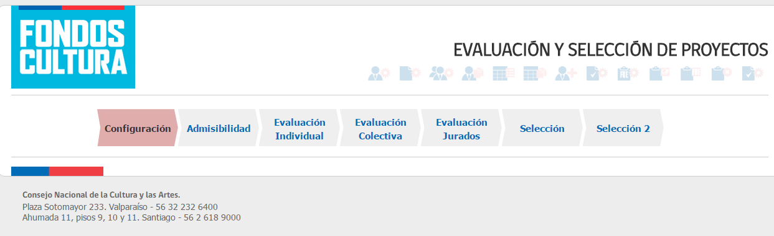

Cliquee sobre ADMISIBILIDAD y accederá a :

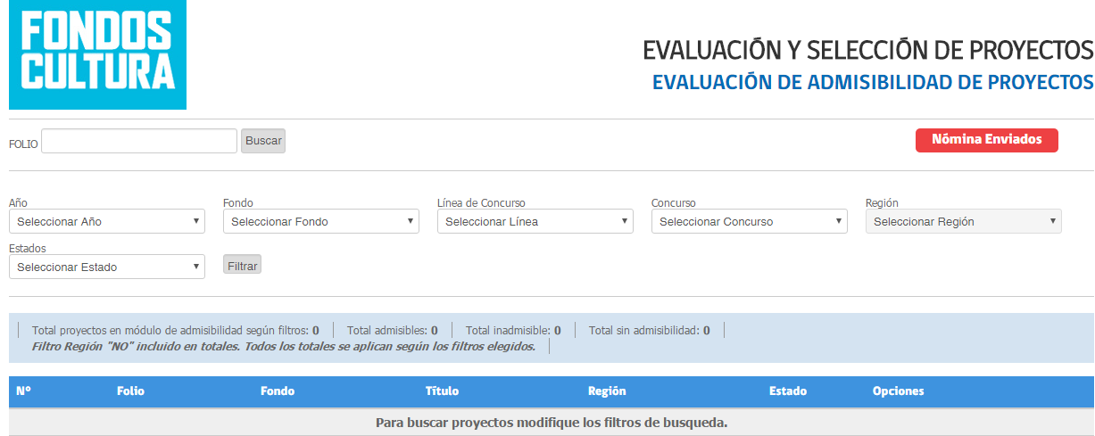

Escriba el folio del proyecto en el recuadro destacado con rojo y luego cliquee sobre BUSCAR, aparecerá la siguiente página:

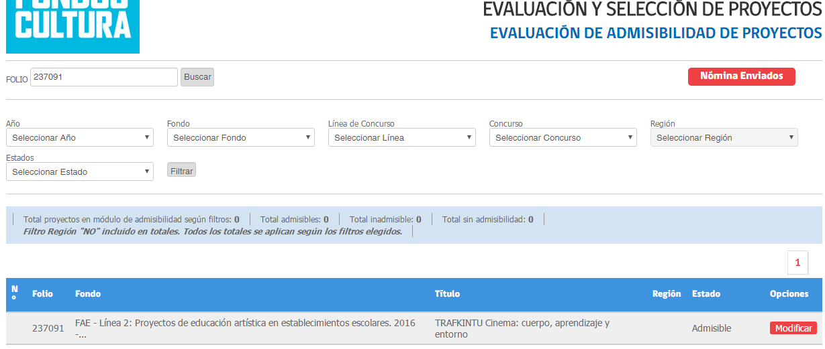

Haga clic sobre EVALUAR (en este caso dice MODIFICAR) y podrá acceder a la siguiente ventana:

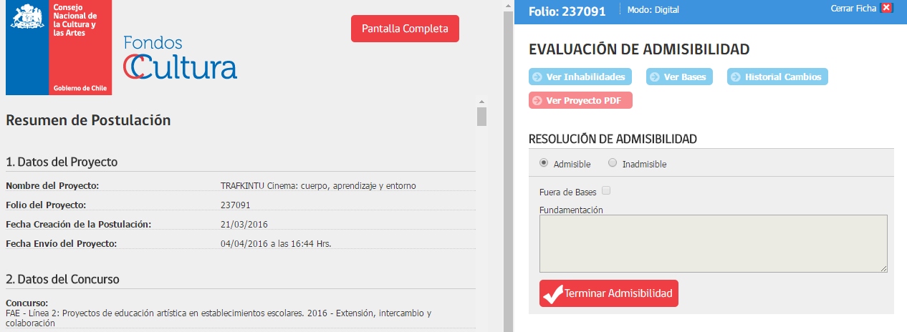

Acá tiene varias posibilidades: a)Ver proyecto en PDF (solo cliquee y el proyecto se descargará para leerlo); b) Ver Bases (tendrá acceso a las Bases que regulan el concurso).

Sin embrago, lo más importante es que usted registrará acá su decisión: ADMISIBLE –INADMISIBLE, así como la FUNDAMENTACIÓN de su decisión. La opción FUERA DE BASES no debe ser utilizada.

Considere que el/la postulante siempre querrá conocer las razones de la declaratoria de admisibilidad de su proyecto; más aún cuando es declarado INADMISIBLE. Por ello, su fundamentación debe estar ajustada estrictamente a las bases e informar las razones que la justifican especificando el título, articulo, y punto de las bases que no se está cumpliendo.

**NO TERMINE LA ADMISIBILIDAD SIN ANTES HACER UNA REVISIÓN EXHAUSTIVA DE SU DECISIÓN.**

Una vez concluido el proceso de revisión, es fundamental realizar un informe de lo observado, considerando fundamentalmente los siguientes ítems:

* Apreciaciones generales del proceso de Admisibilidad, en cuanto a los proyectos revisados.
* Indicaciones referidas a los errores que, con mayor frecuencia, provocaron la Inadmisibilidad de los proyectos.
* Propuestas y recomendaciones, referidas al proceso, para la convocatoria 2018.

Dicho informe debe estar escrito en Word, solicitamos una copia digital y otra física.